### PROCESO: PAGAR PRESUPUESTO DE CONSTRUCCIÓN

El presente proceso describe las labores realizadas por el Administrador de la Oficina Central de Fe y Alegría Perú en el pago inicial, parcial o final a la Constructora por la construcción de una obra, dependiendo de la etapa del proceso de construcción de la obra.

| **MACROPROCESO: GESTIÓN DE CONTROL DE PAGOS**  **Proceso “Pagar Presupuesto de Construcción”** | | | |
| --- | --- | --- | --- |
| **PROPÓSITO** | El presente proceso tiene como propósito el cumplimiento del siguiente objetivo:  **OSE 3:** Lograr una educación técnica cualificada acorde con las necesidades del mercado laboral, conducente al desarrollo local, regional y nacional.  **OSE 5:** Ampliar la acción educativa de FYA tanto formal como alternativa en los sectores más pobres de la sierra y selva para contribuir en la mejora de su calidad de vida y tener una mayor incidencia en la educación pública. | | |
| **RESPONSABLE** | Administrador | **BASE LEGAL** | No Aplica |
| **ACTORES DEL PROCESO** | Administrador: Persona encargada de asistir a las instancias directivas en la planificación, ejecución y control de las actividades administrativas relacionadas con los recursos financieros y bienes físicos destinados a la operación de la Oficina Central, los centros y programas del Plan Institucional, así como en materias de personal.  Miembro del Consejo Directivo: Directivo que forma parte del Consejo Directivo y lo representa en diversas actividades.  Encargada de Caja: Persona responsable del manejo y control de los recursos financieros de la institución.  Empresa Constructora: Entidad encargada de la realización de remodelaciones o nuevas construcciones, encargadas por la Oficina Central de Fe y Alegría Perú. | | |
| **CLIENTES INTERNOS** | No Aplica | **CLIENTE EXTERNO** | Constructora |
| **ALCANCE** | El alcance del presente proceso se encuentra en torno al esfuerzo realizado por el Administrador y la Encargada de Caja para realizar los pagos correspondientes por la construcción de obras, ya sea en su etapa inicial, en proceso o en la final. | | |
| **PROCEDIMIENTO** | 1. Según sea el estado en el que se encuentre el proceso de construcción de la obra, el Administrador evalúa si es necesario realizar el pago de adelanto, el pago parcial o el pago final del presupuesto de construcción. 2. En caso se requiera realizar el pago de adelanto: 3. Con la Copia de Planos y Presupuesto, el Administrador le solicita a la Encargada de Caja emitir el cheque para realizar el pago correspondiente. 4. Después de emitirlo, éste debe recibir tanto el VoBo del Administrador como del Consejo Directivo. En caso reciba ambos VoBo, se emite la Orden de Pago por Pago de Adelanto. En caso contrario, la Encargada de Caja modifica el cheque. 5. Finalmente, la Encargada de Caja entrega la copia de la Orden de Pago por Pago de Adelanto junto con el cheque a la Constructora. 6. En caso se requiera realizar el pago parcial: 7. El Administrador con Fotos del Avance de la Obra, evalúa la valorización realizada por la Constructora. En caso considere que ésta es errónea, solicita a la Constructora modificarla. 8. Luego, calcula el 4% de la valorización realizada, el cual será retenido para pagarse al final de la obra. 9. La Constructora certifica la retención del 4%. 10. Después la Encargada de Caja emite el cheque correspondiente y solicita los VoBo del Administrador y del Consejo Directivo. En caso no brinden sus VoBo, la Encargada de Caja modifica el cheque emitido 11. Finalmente, con los VoBo obtenidos, la Encargada de Caja elabora la Orden de Pago de Pago Parcial, y le entrega una copia junto con el cheque a la Constructora. 12. En caso se requiera realizar el pago final: 13. El Administrador junta todas las facturas de Pago Parcial. 14. Luego, calcula el total retenido en cada pago parcial que se realizó. 15. La Encargada de Caja emite el cheque y solicita el VoBo del Administrador y del Consejo Directivo. En caso no se obtenga ambos VoBo, la Encargada de Caja modifica el documento. 16. Finalmente, tras recibir el VoBo de las autoridades correspondientes, la Encargada de Caja elabora la Orden de Pago por Pago Final de la Obra y entrega una copia de la misma junto con el cheque a la Constructora. | | |
| **PROCESOS RELACIONADOS** | No Aplica | | |

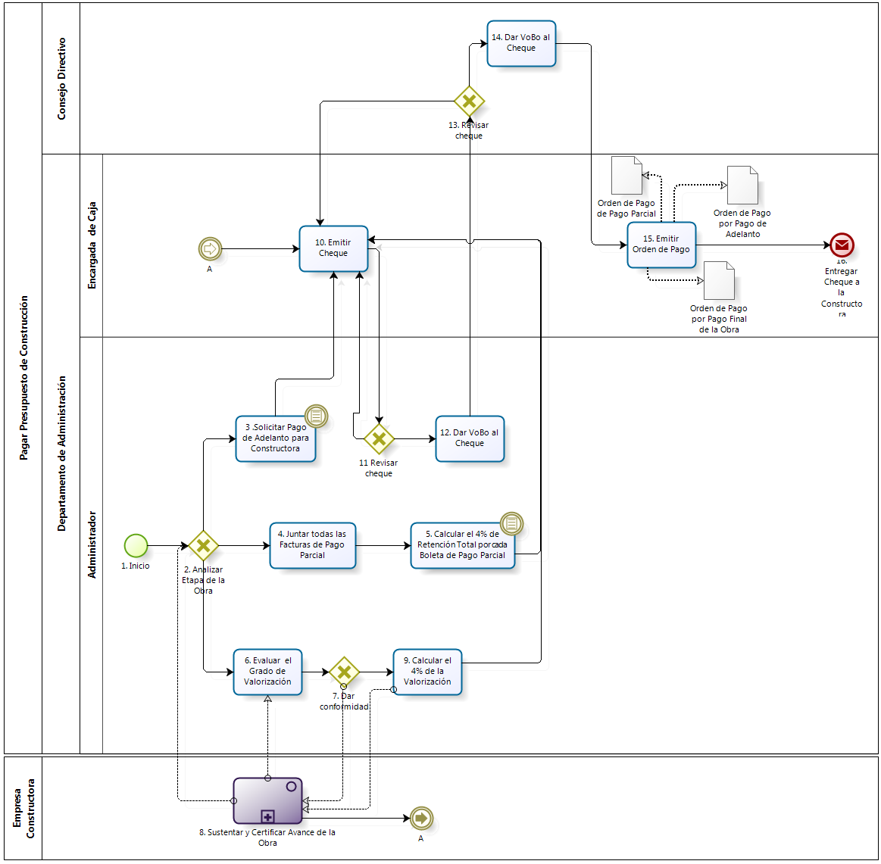

| **N°** | **ENTRADA** | **ACTIVIDAD** | **SALIDA** | **DESCRIPCIÓN** | **RESPONSABLE** | **TIPO ACTIVIDAD** | **MACROPROCESO** |
| --- | --- | --- | --- | --- | --- | --- | --- |
| **1.** |  | Inicio | * Copia de Planos y Presupuesto * Fotos del Avance de la Obra * Acta de Recepción y Conformidad de Obra aprobada por el Administrador | El proceso inicia luego de que se ha realizado la inspección correspondiente de la Obra, para así determinar el estado en el que se encuentra ésta. | Administrador | Manual | Gestión de Control de Pagos |
| **2.** | * Copia de Planos y Presupuesto * Fotos del Avance de la Obra * Acta de Recepción y Conformidad de Obra aprobada por el Administrador * Valorización de la Constructora | Analizar Etapa de la Obra | * Copia de Planos y Presupuesto * Fotos del Avance de la Obra * Acta de Recepción y Conformidad de Obra aprobada por el Administrador * Valorización de la Constructora | Dependiendo de la Etapa de la Obra: Comienzo, en Proceso o Finalización se entrarán los siguientes documentos: Copia de Planos y Presupuesto, Fotos del Avance de la Obra; y Acta de Recepción y Conformidad de Obra respectivamente. | Administrador | Manual | Gestión de Control de Pagos |
| **3.** | * Copia de Planos y Presupuesto | Solicitar Pago de Adelanto para Constructora | * Solicitud de Pago de Adelanto para Constructora | Cuando la Obra esté en la etapa de comienzo, entonces el Administrador utilizará el documento Copia de Planos y Presupuesto que proviene del proceso Selección de Constructora. Luego, el Administrador le solicita a la Encargada de Caja la emisión del cheque para realizar el pago de adelanto a la Constructora. | Administrador | Manual | Gestión de Control de Pagos |
| **4.** | * Acta de Recepción y Conformidad de Obra aprobada por el Administrador | Juntar todas las Facturas de Pago Parcial | * Conjunto de Facturas de Pago Parcial | El Administrador junta todas las facturas de pago parcial realizadas a la Constructora. | Administrador | Manual | Gestión de Control de Pagos |
| **5.** | * Conjunto de Facturas de Pago Parcial | Calcular el 4% de Retención Total por cada Boleta de Pago Parcial | * Monto de Pago Final Calculado | El Administrador calcula el 4% que no ha sido facturado en todos los Pagos Parciales. | Administrador | Manual | Gestión de Control de Pagos |
| **6.** | * Fotos del Avance de la Obra * Valorización de la Constructora * Valorización modificada o mejor sustentada | Evaluar el Grado de Valorización | * Valorización consistente * Valorización inconsistente | El Administrador recibe las fotos del avance de la obra enviadas por la Constructora más la valorización realizada por la Constructora. Si el Administrador no encuentra bien sustentada la valorización, le solicita a la Constructora que le presente un sustento más consistente. | Administrador | Manual | Gestión de Control de Pagos |
| **7.** | * Valorización consistente * Valorización inconsistente | Dar conformidad | * Valorización aprobada * Valorización desaprobada | Si al Administrador no le pareció consistente la valorización le solicitará a la Constructora sustentar mejor. | Administrador | Manual | Gestión de Control de Pagos |
| **8.** | * Valorización desaprobada * Retención de Valorización calculado | Sustentar y Certificar Avance de la Obra | * Valorización de la Constructora * Valorización modificada o mejor sustentada * Valorización calculada con el 4% retenido | La Constructora prepara la Valorización con su respectivo sustento y es entregado al Administrador.  Si al Administrador no le pareció consistente la valorización, la constructora presenta un mejor sustento para la valorización realizada  La Constructora certifica el 4% del monto del Pago Parcial el cual será retenido. | Empresa Constructora | Manual | - |
| **9.** | * Valorización aprobada | Calcular el 4% de la Valorización | * Retención de Valorización calculado | El Administrador calcula el 4% de la Valorización, el cual dependiendo del Contrato, es retenido para pagarse cuando la Obra finalice. Este porcentaje retenido es la Garantía, por ello, en el Pago Final sólo la suma total del monto no facturado en cada Pago Parcial. | Administrador | Manual | Gestión de Control de Pagos |
| **10.** | * Solicitud de Pago de Adelanto para Constructora * Monto de Pago Final Calculado * Valorización calculada con el 4% retenido * Cheque a modificar * Retención de Valorización calculado | Emitir Cheque | * Cheque emitido | La Encargada de Caja emite el cheque para realizar el pago correspondiente. Dependiendo del pago a realizar, el monto puede significar un pago de adelanto, pago parcial o pago final. | Encargada de Caja | Manual | Gestión de Control de Pagos |
| **11.** | * Cheque emitido | Revisar Cheque por Adm. | * Cheque aprobado por el Administrador * Cheque a modificar | El Administrador revisa el cheque emitido por la Encargada de Caja. En caso el cheque esté mal elaborado, se lo devuelve a la Encargada de Caja. En caso contrario, el Administrador le da su VoBo. | Administrador | Manual | Gestión de Control de Pagos |
| **12.** | * Cheque aprobado por el Administrador | Dar VoBo al Cheque por Adm. | * Cheque con VoBo del Administrador | El Administrador le da su VoBo al cheque emitido. | Administrador | Manual | Gestión de Control de Pagos |
| **13.** | * Cheque con VoBo del Administrador | Revisar cheque por Consejo Directivo | * Cheque aprobado por el Administrador * Cheque a modificar | Un miembro del Consejo Directivo revisa el cheque emitido por la Encargada de Caja. En caso el cheque esté mal elaborado, se lo devuelve a la Encargada de Caja. En caso contrario, el miembro le da su VoBo. | Consejo Directivo | Manual | Gestión de Control de Pagos |
| **14.** | * Cheque aprobado por el Administrador | Dar VoBo al Cheque por Consejo Directivo | * Cheque con VoBo del Administrador y del Consejo Directivo | El miembro del Consejo Directivo le da su VoBo al cheque emitido. | Consejo Directivo | Manual | Gestión de Control de Pagos |
| **15.** | * Cheque con VoBo del Administrador y del Consejo Directivo | Emitir Orden de Pago | * Orden de Pago de Pago Parcial * Orden de Pago por Pago Final de la Obra * Orden de Pago por Pago de Adelanto | Luego de recibir el cheque con el VoBo del Administrador y del Consejo Directivo, la Encargada de Caja emite la Orden de Pago de Pago. Dependiendo del estado de la Obra, se emitirá la Orden de Pago de Pago Parcial, la Orden de Pago por Pago Final de la Obra u Orden de Pago por Pago de Adelanto. | Encargada de Caja | Manual | Gestión de Control de Pagos |
| **16.** | * Cheque con VoBo del Administrador y del Consejo Directivo * Orden de Pago de Pago Parcial * Orden de Pago por Pago Final de la Obra * Orden de Pago por Pago de Adelanto | Entregar Cheque a la Constructora |  | La Encargada de Caja le entrega a la Constructora el cheque con los VoBo respectivos, más una copia de la orden de pago. | Encargada de Caja | Manual | Gestión de Control de Pagos |